БЮЛЛЕТЕНЬ
Об исполнении бюджета Петриковского района за 2023 год

Доходы консолидированного бюджета района за 2023 год сформированы в объеме 80 440,3 тыс. рублей или 109 4% к уровню запланированного по бюджету годового плана.

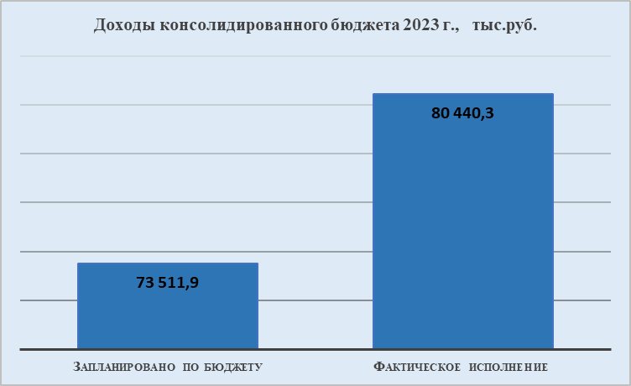

Удельный вес собственных доходов составляет 42,8 % (34 452,5 тыс. рублей), безвозмездных поступлений – 57,2 % (45 987,8 тыс. рублей). Сумма полученной дотации из республиканского бюджета за 2023 год составила 37 429,2 тыс. рублей.
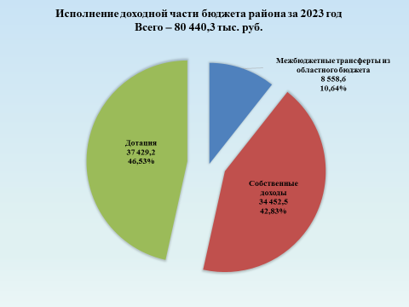
Собственная доходная часть бюджета Петриковского района за 2023 год сформирована в объеме 34 452,5 тыс. рублей. Уточненные годовые плановые назначения исполнены на 101,5 % Первоначальный план был увеличен на 1 983,2 тыс. рублей или на 7,7 %.
Поквартальное поступление доходов характеризуется положительной динамикой:

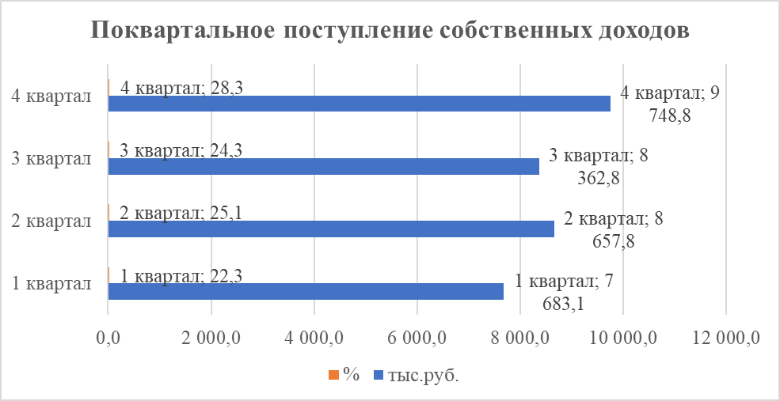
Обеспечено выполнение уточненных годовых планов по всем доходным источникам.
Объем поступивших в бюджет района доходов увеличился по сравнению с 2022 годом на 6 753,6 тыс. рублей или на 24,4 %.
Сверх первоначального годового плана в бюджет района поступило 2 742,1 тыс. рублей, процент его исполнения составил 108,6 %.

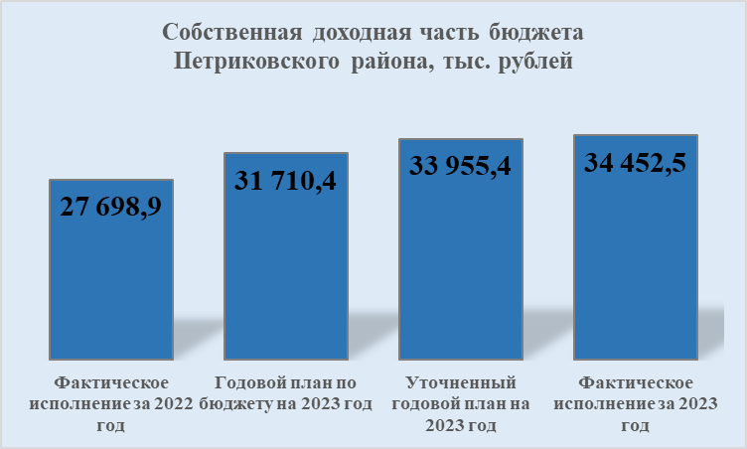

Собственная доходная часть бюджета в отчетном периоде 2023 года на 91,1 % сформирована за счет налоговых доходов и на 8,9 % – за счет неналоговых доходов.
Поступления подоходного налога, налогов на собственность, НДС и налогов по особым режимам налогообложения формируют 89,5 % собственной доходной части бюджета.

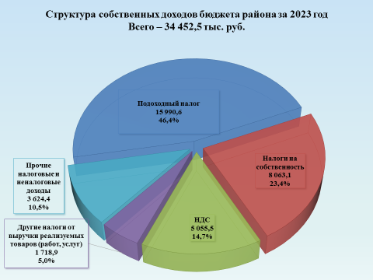
Подоходный налог с физических лиц является ключевым доходным источником. Его удельный вес в фактических поступлениях доходов составляет 46,4 %. За 2023 год в бюджет района поступило 15 990,6 тыс. рублей. По сравнению с 2022 годом объем налога увеличился на 2 497,0 тыс. рублей.
Бюджетообразующими предприятиями района (ОАО «Беларуськалий», ЭЛОХ «Лясковичи», ГЛХУ «Петриковский лесхоз», КУП «Петриковский райжилкомхоз») уплачено в бюджет района 12 083,7 тыс. рублей, что составляет 35,1 % от общей суммы поступлений.
. 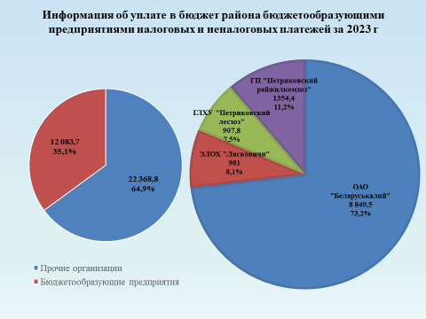

За 2023 год расходы по бюджету района произведены в пределах поступивших за 2023 год доходов, средств из республиканского и областного бюджетов и составили 79 450,9 тыс. рублей.

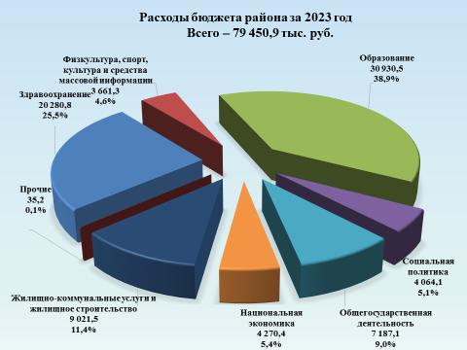

На реализацию государственных программ из бюджета района в 2023 году было направлено 73 462,4 тыс. рублей или 92,5% от общих расходов бюджета.
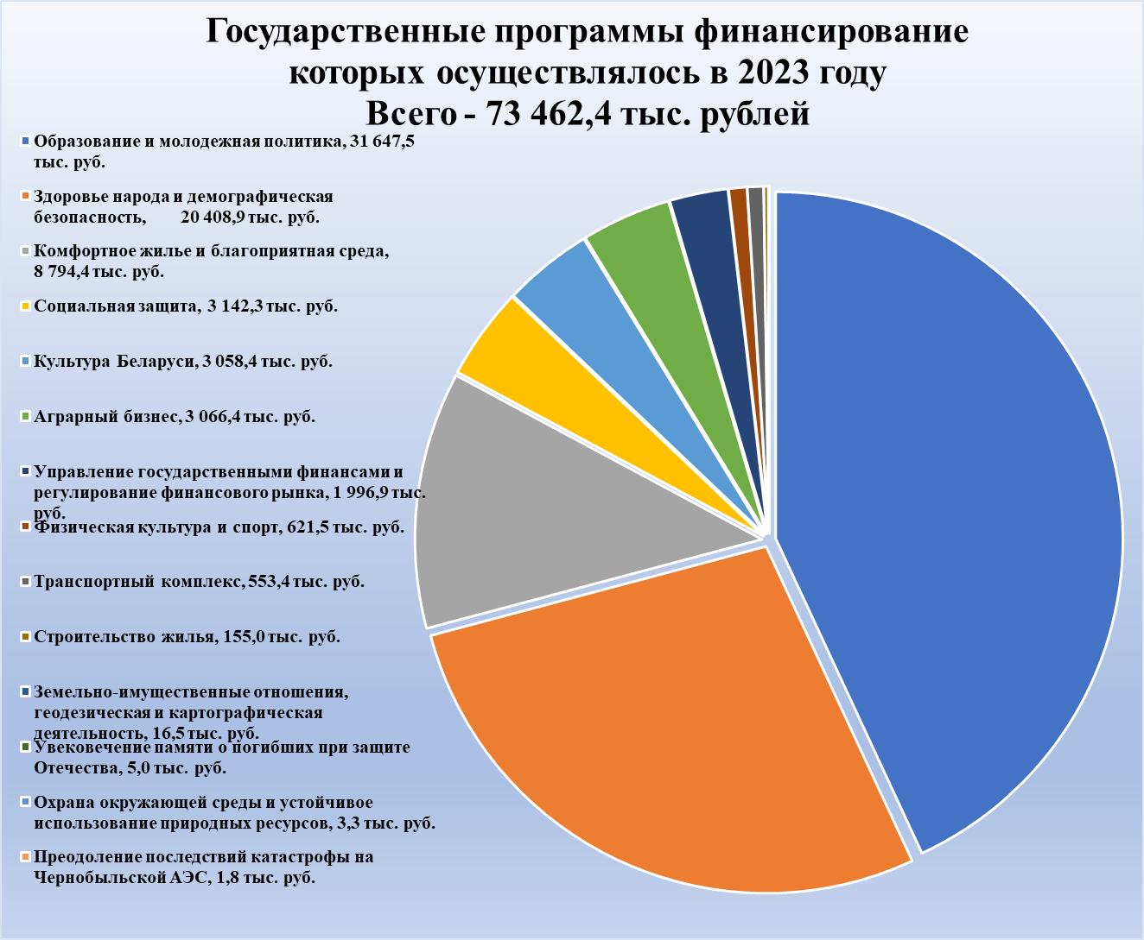
Все первоочередные расходы и мероприятия, предусмотренные бюджетом профинансированы в полном объеме.
В 2023 году сохранялся курс на социальную направленность в финансировании расходов. Расходы на финансирование учреждений социальной сферы составили 58 936,7 тыс. рублей или 74,2 % от всех произведенных расходов.
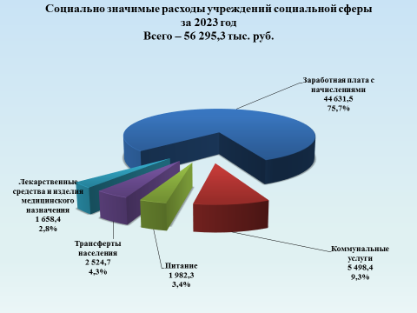

В сложившейся структуре расходов 56 295,3 тыс. рублей или 95,5 % составили социально значимые расходы.
Расходы на выплату заработной платы с учетом взносов (отчислений) на социальное страхование составили 44 631,5 тыс. рублей или 75,7% в общих расходах на социальную сферу. Расходы на оплату лекарственных средств и изделий медицинского назначения составили 1 658,4 тыс. рублей или 2,8 % в общих расходах на социальную сферу. Расходы на питание составили 1982,3 тыс. рублей или 3,4 % в общих расходах на социальную сферу. На выплату всех видов трансфертов населению из бюджета района направлено 2 524,7 тыс. рублей или 4,3 % от общих расходов на социальную сферу. Расходы на оплату коммунальных услуг составили 5498,4 тыс. рублей или 9,3 % от общих расходов на социальную сферу.
Расходы бюджета на жилищно-коммунальные услуги и жилищное строительство за 2023 год составили
9 021,5 тыс. рублей. Из общего объема бюджетных ассигнований 63,2% направлено на субсидирование жилищно-коммунальных услуг населению, оказываемых КУП «Петриковский райжилкомхоз». Всего за 2023 год данные расходы профинансированы в сумме 5 947,6 тыс. рублей.
По отрасли «Сельское хозяйство, рыбохозяйственная деятельность» расходы сложились в объеме 4 270,4 тыс. рублей или 5,4 % в общих расходах бюджета района.
В отчетном периоде объем направленных из бюджета субсидий на возмещение разницы в ценах на твердое топливо, реализуемое населению и расходов по его хранению, доставке и реализации оценивается в 442,2 тыс. рублей.
Филиал № 13 ОАО «Гомельоблавтотранс», осуществляющий городские и пригородные пассажирские перевозки, профинансирован в сумме 553,4 тыс. рублей.

